**Wport-W20**

**嵌入式WIFI模块使用手册**

**V1.0**

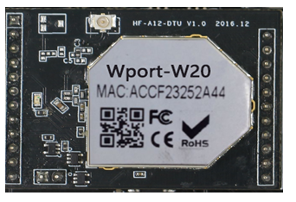

**产品特点**

* **采用MIPS MCU 4MB Flash和8MB SRAM，基于eCos操作系统**
* **支持 TCP/IP/Telnet/Modbus TCP Protocol**
* **支持 UART 转以太网或者Wi-Fi数据传输，串口速率最高230400bps**
* **支持无线工作在STA/AP/AP+STA模式**
* **支持 路由/桥接模式网络构架**
* **支持10/100以太网自适应**
* **支持网页方式、IOTService PC软件简易配置**
* **支持数据安全加密协议，如SSL/AES/DES3**
* **支持网页 OTA无线升级**
* **单电源3.3V供电**
* **小尺寸：25x40mm,**

**目录**

1 产品概述 5

1.1 基本参数 5

1.2 硬件介绍 6

1.2.1 接口定义 6

1.2.2 机械尺寸 7

1.2.3 内置天线 8

1.2.4 外部天线 9

1.2.5 产品编号 9

1.3 硬件参考设计 10

1.3.1 典型应用硬件连接 10

1.4 模块使用 11

**图**

图-1 Wport-W20模块实物图 6

图-2 Wport-W20接口定义 6

图-3 Wport-W20物理尺寸 8

图-4 Wport-W20内置天线禁布区域 8

图-5 模块建议放置区域 9

图-6 Wport-W20产品编号定义 10

图-7 Wport-W20典型应用硬件连接 10

**表**

表-1 Wport-W20模块基本参数 5

表-2 Wport-W20 管脚说明 6

表-3 Wport-W20 外部天线参数 9

**历史**

**V1.0**  2017-12-07 初稿

**V1.1**  2019-08-29 更新尺寸

# **产品概述**

## **基本参数**

表-1 Wport-W20模块基本参数

|  |  |  |
| --- | --- | --- |
| **类** | **项目** | **指标** |
| **无线参数** | 无线标准 | 802.11 b/g/n |
| 频率范围 | 2.412GHz-2.484GHz |
| 发射功率 | 802.11b: +20dBm(Max.) |
| 802.11g: +18dBm(Max.) |
| 802.11n: +15dBm(Max.) |
| 接收灵敏度 | 802.11b: -89dBm |
| 802.11g: -81dBm |
| 802.11n: -71dBm |
| 天线选项 | 外置：I-PEX连接器 |
| 内置：板载天线 |
| **硬件参数** | 数据接口 | UART：1200bps - 230400bps |
| GPIO |
| 以太网：100Mpbs |
| 工作电压 | 3.3V (+/-5%) |
| 工作电流 | 170mA~300mA |
| 工作温度 | -40℃ - 85℃ |
| 存储温度 | -45℃ - 125℃ |
| 尺寸 | 25×40×3mm SMT |
| **软件参数** | 无线网络类型 | STA/AP/AP+STA模式 |
| 安全机制 | WEP/WPA-PSK/WPA2-PSK/WAPI |
| 加密类型 | WEP64/WEP128/TKIP/AES |
| 工作模式 | 透明传输模式 |
| 串口命令 | AT+命令结构 |
| 网络协议 | TCP/UDP/ARP/ICMP/DHCP/DNS/HTTP |
| 最大TCP连接数 | 32 |
| 用户配置 | Web服务器＋AT命令 配置 |
| 客户应用软件 | 支持客户定制应用软件  提供SDK开发包  提供智能联网Smart Link工具 |

## **硬件介绍**



图-1 Wport-W20模块实物图

### **接口定义**

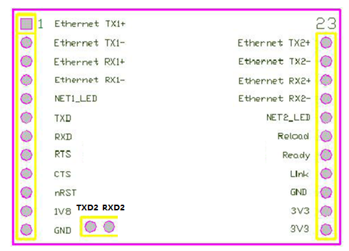

图-2 Wport-W20接口定义

**具体管脚说明：**

表-2 Wport-W20 管脚说明

|  |  |  |  |  |
| --- | --- | --- | --- | --- |
| **Pin** | **描述** | **名称** | **类型** | **说明** |
| **1** | 以太网输出+ | TX1+ | O | 1.8V电压。 支持变压器或PHY-PHY连接 |
| **2** | 以太网输出— | TX1- | **O** |
| **3** | 以太网接收+ | RX1+ | **I** |
| **4** | 以太网接收— | RX1- | **I** |
| **5** | Ethernet 1 LED | NET1_LED | **I** |  |
| **6** | UART发送数据 | UART_TXD | O |  |
| **7** | UART 接收数据 | UART_RXD | I |  |
| **8** | UART 请求发送信号 | UART_RTS | O |  |
| **9** | UART 允许发送信号 | UART_CTS | I |  |
| **10** | 复位 | RESET | I | 低电平有效>300ms |
| **11** | Output 1.8V | 1.8V | O | [1.8V@300mA](mailto:1.8V@300mA) 给Eth用 |
| **12** | GND | GND | Power |  |
| **13/14** | VCC | 3.3V | Power | 3.3V@350mA |
| **15** | GND | GND | Power |  |
| **16** | WiFi 状态指示 | nLink | O | “1”表示WIFI有连接  0 表示WIFI没有连接  可以配置为GPIO. |
| **17** | 指示上电过程的模块状态 | nReady | O | “0“或”Palmodic Signal“ - 完成模块启动过程;  “1” - 模块启动没有完成。Can 可以配置为GPIO. |
| **18** | 出厂设置 | nReload | I | 设置此引脚“0”超过3s后，模块将恢复出厂默认配置，然后设置“1”。 |
| **19** | Ethernet 2 LED | NET2_LED | I/O |  |
| **20** | 以太网接收2- | RX2- | I | 1.8V电压。 支持变压器或PHY-PHY连接。 |
| **21** | 以太网接收2+ | RX2+ | I |
| **22** | 以太网输出2- | TX2- | O |
| **23** | 以太网输出2+ | TX2+ | O |
| **24** | 发送数据2 | TXD2 | O |  |
| **25** | 接受数据2 | RXD2 | I |  |

### **机械尺寸**

Wport-W20模块物理尺寸。具体尺寸见下图：

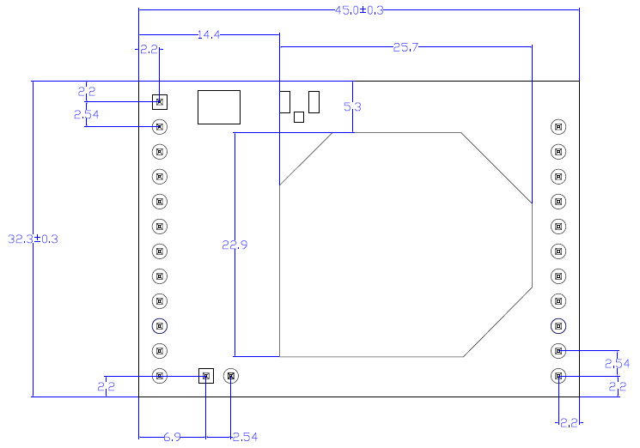

图-3 Wport-W20物理尺寸

### **内置天线**

Wport-W20支持内置天线选项。当客户选择内置天线时，需要遵守如下内置天线注意事项和模组放置位置总体规则：

* 在用户的PCB板上，与红色区域（6x8mm）对应的区域不能放置元件和铺GND；
* 天线远离金属，至少要距离周围有较高的元器件10毫米以上；
* 天线部分不能被金属外壳遮挡，塑料外壳需要距离天线至少10毫米以上；

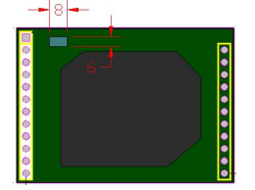

图-4 Wport-W20内置天线禁布区域

汉枫建议Wport-W20模块尽可能放置在用户板的如下区域，以减少对天线和无线信号的影响，同时请咨询汉枫的技术支持人员协助模组的放置和相关区域的Layout设计。

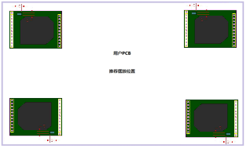

图-5 模块建议放置区域

### **外部天线**

Wport-W20模块提供内置天线和外置天线选项以适用不同的客户应用。对于外置天线应用，Wport-W20模块需要连接到符合IEEE 802.11b/g/n的2.4GHz天线上。天线的具体参数要求见下表：

表-3 Wport-W20 外部天线参数

|  |  |
| --- | --- |
| **项目** | **参数** |
| 频率范围 | 2.4~2.5GHz |
| 阻抗 | 50 Ohm |
| VSWR | 2 (Max) |
| 回波损耗 | -10dB (Max) |
| 连接器类型 | I-PEX or populate directly |

如图所示，在正常情况下，红色区域是交流电阻。如果需要外接天线，请将电阻从红色更换为蓝色。

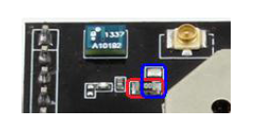

图 6内部和外部天线之间的交换电阻

### **产品编号**

根据客户的需求，Wport-W20模块可以提供不同的配置的模块，具体产品编号如下：

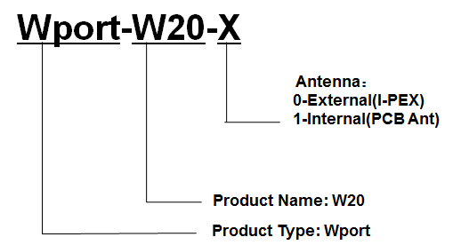

图-6 Wport-W20产品编号定义

## **硬件参考设计**

### **典型应用硬件连接**

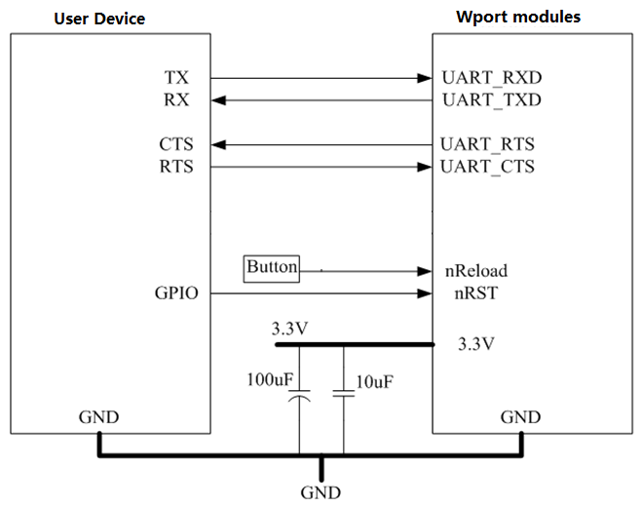

图-7 Wport-W20典型应用硬件连接

**<说明>：**

1. nRST：模块复位信号，输入。低电平有效，模块内部有100K电阻。当模块上电时或者出现故障时，MCU需要对模块做复位操作，拉低至少300ms后拉高。
2. nLink：模块WIFI连接指示，输出。模块内部4.7K电阻。当模块连接到AP(STA模式)或有WIFI（STA）连接到模块（AP模式）时，输出低电平，可以用于判断模块是否处于联网状态。
3. nReload：模块恢复到出厂默认配置。输入。低电平有效。用户可以通过按钮或MCU引脚。当按钮按下时，把引脚拉到低电平，3秒后放开，模块将恢复到出厂默认配置并重新启动启动过程。 **用户需要在模块外加一个4.7K〜10K欧姆的上拉电阻**。
4. UART_TXD/RXD：串口数据收发信号。内部有1K欧姆的下拉电阻。 用户不能在这些引脚上添加上拉电阻。

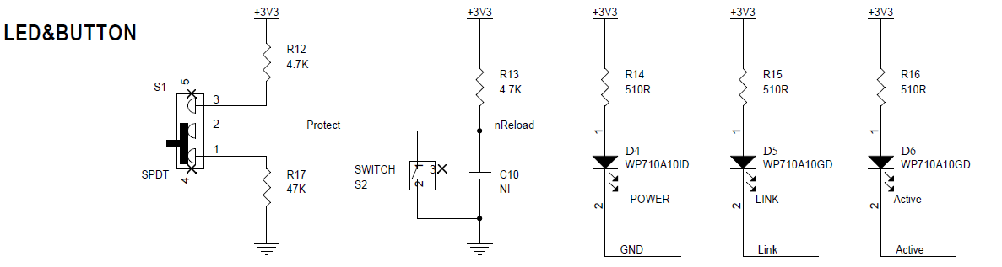 图-9.LED&BUTTON参考

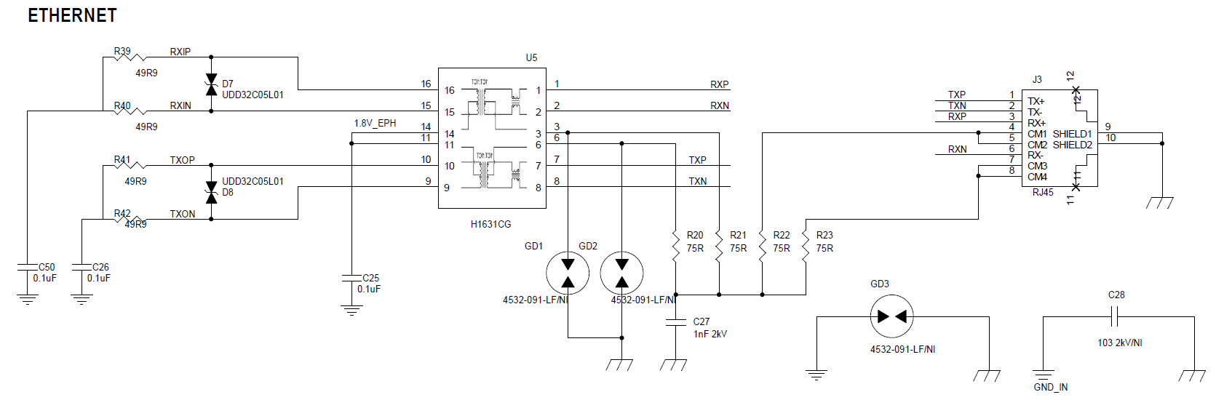 图-10 以太网参考

## **模块使用**

该模块用于HF2221，具体使用请参见HF2221手册。